Harmonogram montażu.pdf

Lista prezentująca zlecenia na produkcję maszyn (bez zleceń serwisowych, zewnętrznych etc.).

Każda linia posiada informacje o danym projekcie – nr seryjny, nazwa, klient, oczekiwana data produkcji, postęp produkcji części najważniejszych, proces technologiczny (montażu) oraz pierwotną datę kontraktową klienta.

Objaśnienie pól:

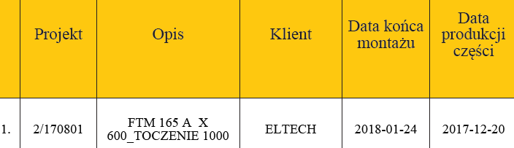

Projekt – numer seryjny maszyny

Opis – opis maszyny (nazwa artykułu zamówionego na zleceniu produkcyjnym)

Klient – referencja brana z zamówienia produkcyjnego

Data końca montażu – na kiedy dany projekt ma być skończony

Data produkcji części – 4 tygodnie przed końcem montażu – na wtedy główne części powinny zostać wyprodukowane.

Powyższe dane są tymi samymi datami co w harmonogramie maszyn (lista).

Kolejne osiem pól oznacza wykonanie części najważniejszych/największych przez produkcję FAT:

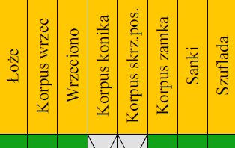

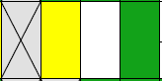Program stara się odszukać w bonach magazynowych, a następnie w strukturach części podrzędnych te ważne części jak łoże, korpus wrzeciennika itp. Kolejno sprawdzany jest stan produkcji tych części i oznaczany jest w następujący sposób:

- na zielono jeśli część jest zrobiona

- na żółto jeśli część jest w trakcie prac

- na biało jeśli prace nad częścią się nie rozpoczęły

- szare pole przekreślone krzyżykiem oznacza, że program nie znalazł w bonach/strukturach danej części.

Aby program odnalazł artykuł charakterystyczny, należy się upewnić, że artykuł jest typu P (produkcyjny) i posiada oznaczenie w nazwie:

|  |  |
| --- | --- |
| ŁOŻE (nie półfabrykat) | L$ |
| WRZECIENNIK ZŁOŻENIE | %W$ |
| WRZECIENNIK KORPUS | W$ |
| WRZECIONO | WR$ |
| KONIK ZŁOŻENIE | %K$ |
| KONIK KORPUS | K$ |
| SANIE SUPORTU WZDŁUŻNEGO (SANKI) | SSZ$ |
| SANIE SUPORTU POPRZECZNEGO (SZUFLADA) | SSX$ |
| SKRZYNKA POSUWÓW ZŁOŻENIE (konwenc.) | %P$ |
| SKRZYNKA POSUWÓW (konwenc.) | P$ |
| SUPORT (ZAMEK – konwenc.) | %S$ |
| SUPORT (KORPUS ZAMKA – konwenc.) | S$ |

**Przykładowa nazwa:**

Stara nazwa: KORPUS WRZECIENNIKA 630MN

Nowa nazwa: W$ KORPUS WRZECIENNIKA 630MN

Kolejne pole reprezentują takty montażowe (kolejne etapy montażu maszyny):

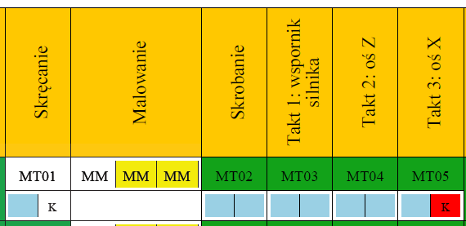

Pole odpowiadające danej operacji dla projektu przedzielone jest na dwie części: górną i dolną. Góra prezentuje oznaczenia stanowiska, na którym operacja jest wykonywana oraz status pracy (białe – nierozpoczęte, żółte – rozpoczęte, zielone – zakończone).

Dolna część podzielona jest na dwie części: po lewej MCG (bony 102) i K (bony 103 – kupne). Prezentuje czy części potrzebne do wykonania danej operacji montażowej w całości zostały wydane do projektu.

Jeśli te pola są białe i mają oznaczenia MCG i K – części te nie zostały wydane. Jeśli te pola są czerwone to również oznacza, że części nie są wydane w całości. Kolor czerwony wskazuje, że dana operacja montażowa już została rozpoczęta, więc te części jak najszybciej muszą trafić do montażu. Pole jasnoniebieskie wskazuje, że bony magazynowe do tej operacji są zrealizowane w całości.

Przykładowe sytuacje:

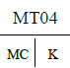 - operacja MT04 nie jest rozpoczęta, bony MCG i K nie są wydane

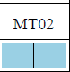 - operacja na stanowisku MT02 nie jest rozpoczęta, bony są wydane

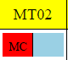 - operacja MT02 jest rozpoczęta, bony z magazynu części kupnych są wydane, jakieś części z magazynu części produkcyjnych są niewydane / brakują

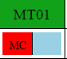 - operacja na stanowisku MT01 jest zakończona, bony z magazynu części produkcyjnych są niewydane (nie powinno to mieć miejsca), części kupne wydane

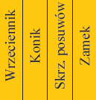Kolejne kolumny zawierają oznaczenia złożeń:

Ze względu na to, że do złożeń potrzebne jest wykonanie wielu części, pola odpowiadające złożeniom mogą posiadać znaczki, określające, czy w magazynie znajdują się wszystkie części potrzebne do pokrycia złożenia. Tick w górnej części oznacza części produkcyjne, natomiast w dolnej części – części kupne.

Następnie w kolumnach jest pozostała część procesu montażowego.

W ostatniej kolumnie znajduje się data wysyłki. Jest to data kontraktowa, czyli pierwotna data potwierdzona klientowi jako ukończenie maszyny i wysyłka. Data ta nie jest aktualizowana w miarę rozwoju projektu, jest pierwotnym założeniem.